Informations sur les remplacements
KDI 2504 M: Utilisation et Entretien (Rev. 16)

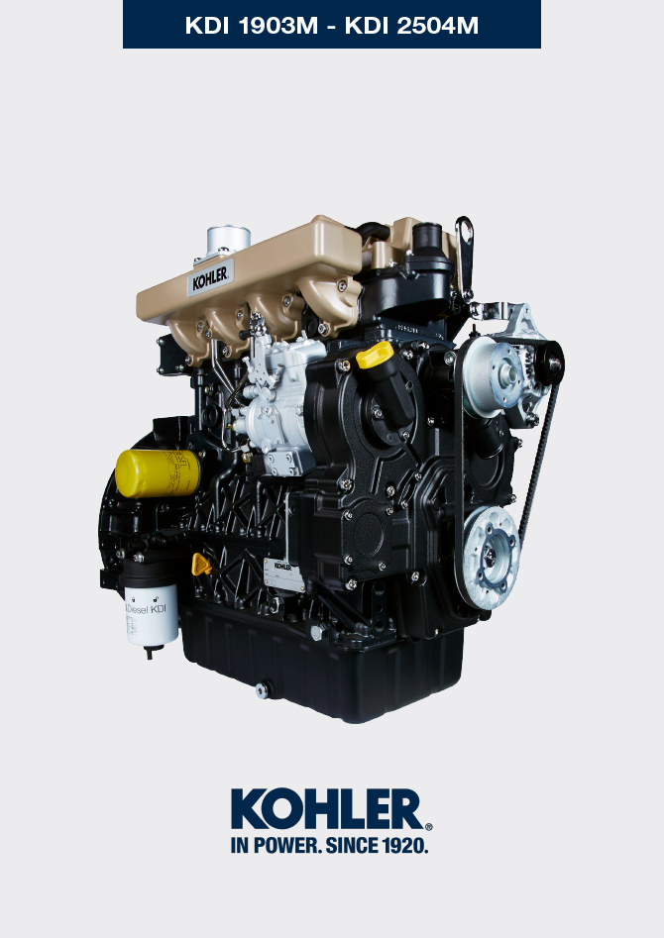
Sommario
1. TITOLO 1 2
1.1. Asdfsdfsdf 2
1.2. Asdfsdfsdfggg 2

Informations sur les remplacements

Remplacement de l'huile moteur
Danger  - Débrancher le câble négatif (-) de la batterie pour éviter les démarrages accidentels du moteur.  Important  - Avant de procéder à cette opération, lire le Par. 3.2.2.  - La vidange doit être faite avec le moteur en position horizontale.  REMARQUE: Effectuer cette opération avec le moteur chaud pour avoir une meilleure fluidité de l'huile et pour obtenir une évacuation complète des impuretés contenues dans celle-ci.  - Dévisser le bouchon de ravitaillement de l'huile A (Fig. 6.1) .  - Extraire la jauge de niveau d'huile B .  - Enlever le bouchon de vidange D et le joint E (le bouchon de vidange est présent sur les deux côtés du bac à huile).  - Vider l'huile dans un récipient approprié.  (Pour l'élimination de l'huile usée, se référer au Par. 6.6 DÉMANTÈLEMENT ET DESTRUCTION ).  - Remplacer le joint E .  - Visser le bouchon de vidange D (couple de serrage de 35 Nm ).  - Exécuter les opérations indiquées au Par. 6.2 .  - Ravitailler avec de l'huile du type et de la quantité prescrits ( Tab. 2.1 et Tab. 2.2 ).  - Si le bouchon A n'est pas accessible, utiliser le bouchon de ravitaillement d'huile C .  Important  - Ne pas dépasser le niveau MAX. de la jauge de niveau d'huile.  - Introduire et retirer la jauge de niveau d'huile B pour contrôler le niveau.  Remplir si le niveau n'est pas proche de MAX .  - Une fois l'opération terminée, réintroduire correctement la jauge de niveau d'huile B .  - Visser le bouchon A ou C . | 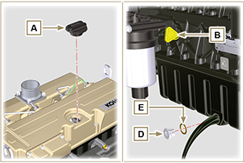  Fig. 6.1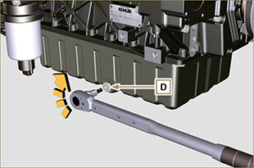  Fig. 6.2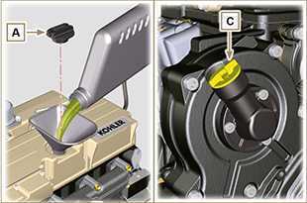  Fig. 6.3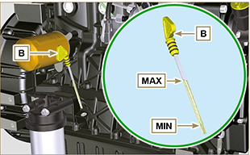  Fig. 6.4
REMARQUE: Cliquer a droit pour reproduire la procédure. | https://www.youtube.com/embed/EpASqRzBxe0?rel=0

Remplacement de la cartouche du filtre à huile
Important  - Avant de procéder à cette opération, lire le Par. 3.2.2.  Avertissement  - En cas d’utilisation rare, remplacer tous les 12 mois.  - Pour l'élimination de la cartouche du filtre à huile et du filtre du carburant, se référer au Par. 6.6 DÉMANTÈLEMENT ET DESTRUCTION.  - Dévisser la cartouche du filtre à huile A avec la clé prévue à cet effet. | 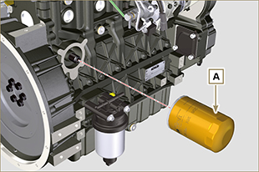  Fig 6.5
- Insérer et visser la cartouche neuve du filtre à huile A en la serrant avec la clé dynamométrique B (couple de serrage de 15 Nm ). | 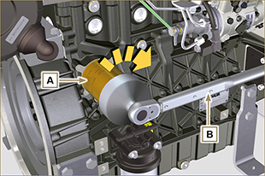  Fig 6.6
REMARQUE: Cliquer a droit pour reproduire la procédure. | https://www.youtube.com/embed/v9pGAnWFd08?rel=0

Remplacement de la cartouche du filtre à huile à distance (en option)
Important  - Avant de procéder à cette opération, lire le Par. 3.2.2.  - Dévisser et retirer la cartouche A avec la clé prévue à cet effet.  - Graisser le joint et visser la cartouche neuve A avec la clé prévue à cet effet. | 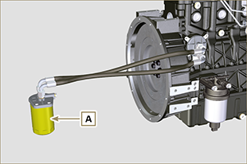  Fig. 6.7

Remplacement de la cartouche du filtre du carburant
Important

- Avant de procéder à cette opération, lire le Par. 3.2.2.

Avertissement

- En cas d’utilisation insuffisante, remplacer tous les 12 mois.
- Pour remplacer la cartouche avec filtre Option B , il est nécessaire d'utiliser l'outil ST_55 cod. ED0014604590-S .
- Pour l'élimination de la cartouche du filtre à huile et du filtre du carburant, se référer au Par. 6.6 DÉMANTÈLEMENT ET DESTRUCTION.

- Se procurer un récipient adapté pour récupérer le carburant.
Important

- Ne pas remplir la cartouche neuve A avec le carburant.
Option A  - Tourner le filtre A pour le mettre dans la position de déblocage et l'enlever.  - Graisser le joint C de la nouvelle cartouche.  - Monter le nuveau filtre A sur le support B et le tourner jusqu'à la position de blocage. | 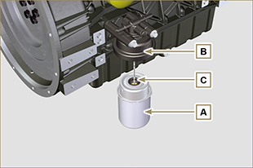  Fig 6.8
Option B  - Dévisser la bague H à l'aide de l'outil ST_55 et retirer la cartouche A .  - Lubrifier le joint C de la nouvelle cartouche A .  - Insérez la bague H sur la nouvelle cartouche A et montez la nouvelle cartouche A sur le support B .  - Serrer la bague H à l'aide de l'outil ST_55 (couple de serrage 10 Nm ). | 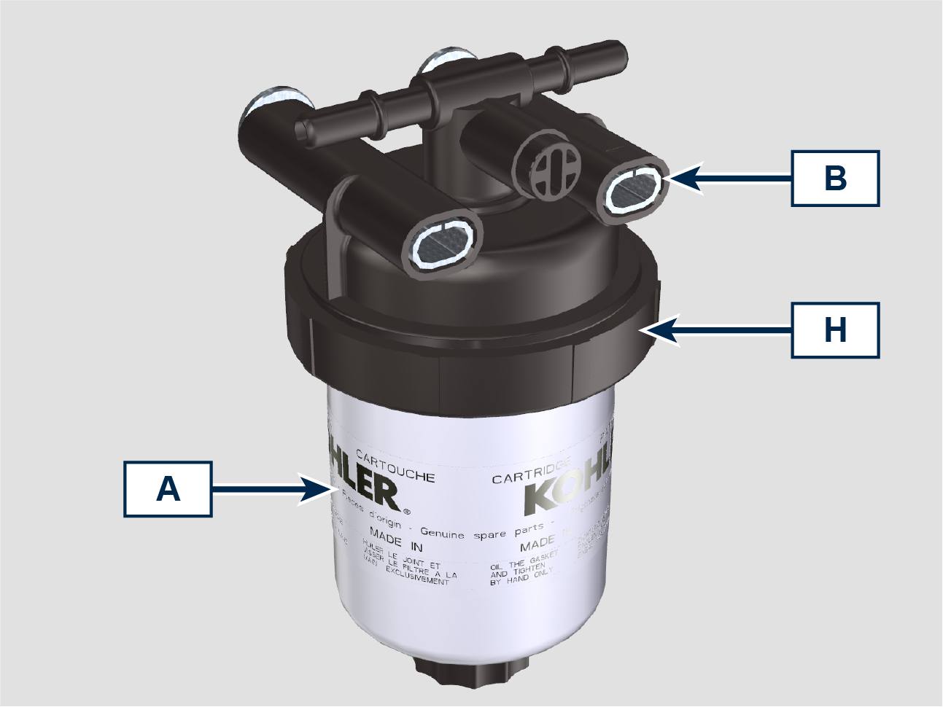  Fig 6.8a  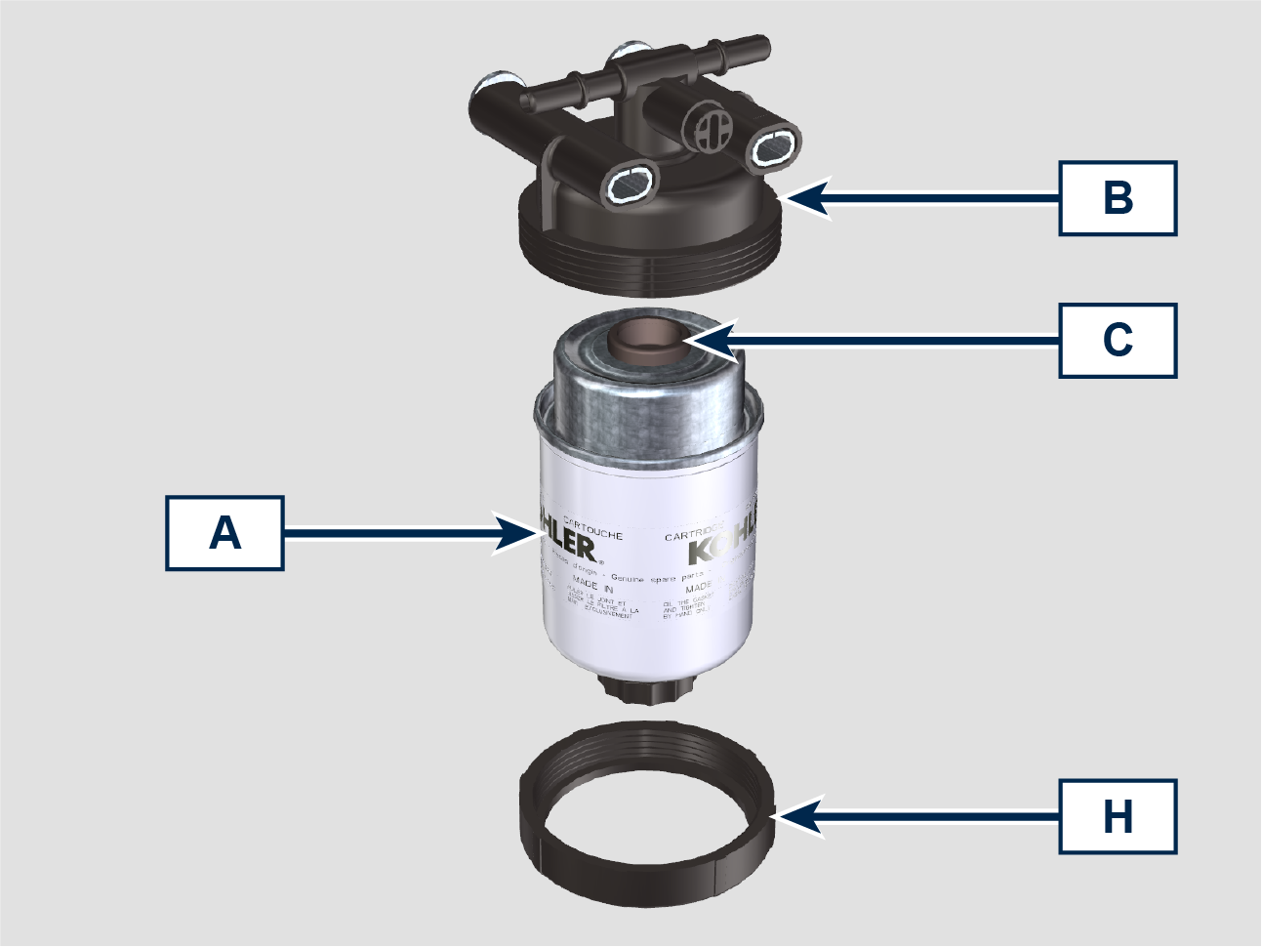  Fig 6.8b
- Tourner la clé sur le tableau de commandes sur ON .  La pompe électrique D envoie le carburant vers le filtre puis vers la pompe d'injection E .  - Desserrer la vis de désaération F , située sur le support du filtre du carburant B .  L'air, à l'intérieur du circuit et du filtre, commencera à sortir du logement de la vis G .  - Visser la vis de désaération F (couple de serrage à 1.5 Nm ) dès que le carburant commence à sortir. | 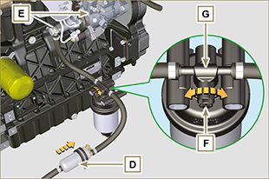  Fig 6.9
REMARQUE: Cliquer a droit pour reproduire la procédure. | https://www.youtube.com/embed/meko2s8_-U0?rel=0

Remplacement de la cartouche du filtre à air
Important  - Avant de procéder à cette opération, lire le Par. 3.2.2.  REMARQUE : Composant pas nécessairement fourni par KOHLER .  - Décrocher les deux crochets F du couvercle A .  - Extraire la cartouche B .  - Remonter:  - la cartouche neuve B .  - le couvercle A en vérifiant l’étanchéité correcte des crochets F . | 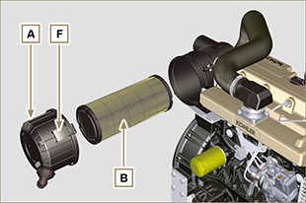  Fig. 6.10

Démantèlement et Destruction
- En cas de destruction, le moteur devra être éliminé dans des décharges adaptées, en se conformant à la législation en vigueur.
- Avant de procéder à la destruction, il est nécessaire de séparer les parties en plastique ou en caoutchouc du reste des composants.
- Les parties constituées uniquement de plastique, aluminium et acier pourront être recyclées si elles sont ramassées par les centres appropriés.
- Tous les composants et des liquides doivent être traités conformément aux lois en vigueur dans le pays où le tri est effectué.
- L'huile usée doit être opportunément récupérée et ne doit pas être dispersée dans l'environnement, car, conformément aux normes de loi en vigueur, elle est classée comme déchet dangereux et, en tant que tel, elle doit être remise aux centres de collecte prévus à cet effet.

